Адрес этой публикации в интернете:

http://www.mk-pskov.ru/articles/2017/04/05/kak-pskovichi-otvoevali-derevya-kotorye-bankiram-i-chinovnikam-do-fonarya.html

Как псковичи отвоевали деревья, которые банкирам и чиновникам до фонаря
Пособие для горожан как надо действовать, чтобы бизнес и власти не закатали вас в асфальт
5 апреля 2017 в 17:20, просмотров: 2463
В один прекрасный весенний день 23 марта жильцы дома № 21 на Октябрьском проспекте в Пскове выглянули в окно и обнаружили на разделительной «клумбе», которая уже и так давно не клумба, а одно название, подозрительные колышки, перевязанные сигнальной лентой.
Фото: Ольга Миронович
Как вскоре и подтвердилось, главный псковский офис Сбербанка (это соседнее здание) вознамерился употребить этот крошечный зелёный островок под дополнительную парковку. Несколько растущих на газоне деревьев должны были пойти под снос.
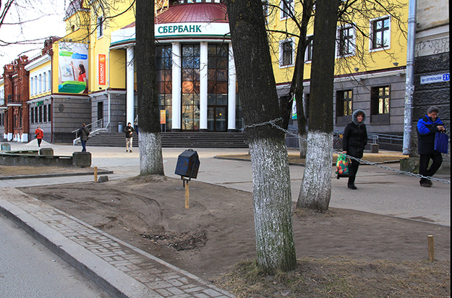
"Клумба".
Но не тут-то было.
Псковичи из дома № 21 оказались на редкость сознательными гражданами и поэтому достойными наследниками своих вольнолюбивых предков - жителей вечевого Пскова. Они заставили банк и городскую администрацию настолько с собой считаться, что теперь без позволения простых граждан даже фонарь неподалёку от той клумбы никто не осмеливается снести.
Давайте сделаем это по-бистрому
Подумаешь, деревья… Кому нужна «клумба», которую подруливающие к банку автомобили уже настолько разъездили, что пришлось обносить деревья цепью, как у лукоморья дуб зелёный, чтоб толстосумы их не таранили. Было бы за что «впрягаться».
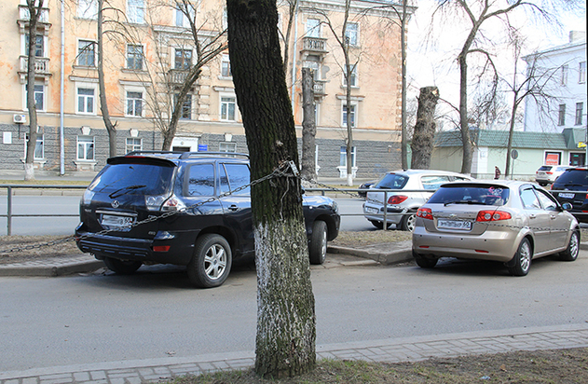
Не у лукоморья, а у Сбербанка.
«Объясню, почему эти деревья так «дались» жильцам нашего дома, - объясняет Ольга Гусева. – Это наша последняя защита от пыли и выхлопных газов с проезжей части Октябрьского проспекта. А самое главное, у нас на первом этаже находится бистро, которое привлекает не очень адекватных людей. В тёплое время года они подъезжают к нашему дому на своих автомобилях после 23 часов и начинают ночью куролесить на парковке всего в 13 метрах от здания. Мы пробовали с ними бороться, но у нас ничего не получается. Если парковку подвинут ещё ближе к нашему дому, что является нарушением закона, нам от них и вовсе житья не будет. Даже если это будет парковка для инвалидов. Потому что плевать они на всё хотели. Она же будет всего в шести метрах от стены!»
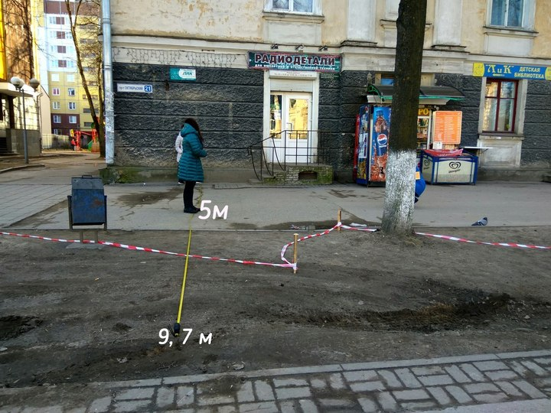
Осознав, чем им грозят появившиеся на клумбе колышки, жильцы дома № 21 вели себя решительно и, что ещё важнее, грамотно.
Мотайте на ус, берите пример.
Без бумажки ты букашка-древоточец
Прежде всего, они позвонили в городскую администрацию и спросили у чиновников, выдавали ли те кому-нибудь разрешение на снос деревьев и на расширение парковки возле дома № 21. Им ответили, что нет.
После этого инициативные граждане обратились в банк. Там от прямого ответа на поставленный вопрос уклонились, но косвенно опасения жильцов подтвердили – тем, что пригласили их на следующий день встретиться с управляющим.
Жильцы дома № 21 времени терять не стали и в тот же день «соорудили» официальное письмо в банк, излагающее их планы на клумбу с деревьями. А кроме того, немедленно отнесли такое же письмо в городскую администрацию, и зарегистрировали его в приёмной управления по градостроительной деятельности.
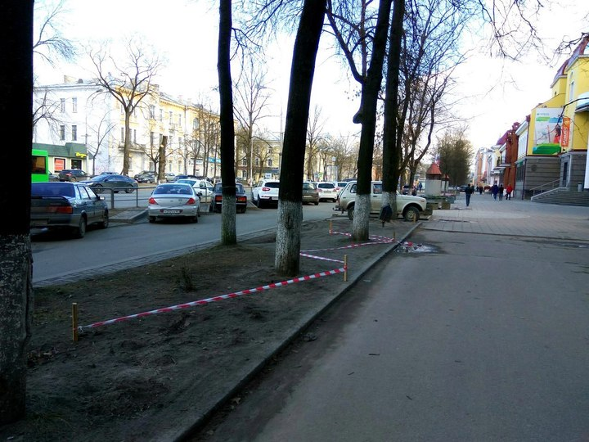
В результате в банке их приняли любезно и постарались успокоить: мол, колышки расставлены для комиссии, которая соберётся после 3 апреля, чтобы решить, как лучше и за счёт чего расширить банковскую парковку. Приходите, дескать, на комиссию, поможете ей определиться.
Комиссия будет ориентироваться по колышкам. «Понятно», чего ж тут непонятного, подумали жильцы дома № 21 и на всякий случай обклеили деревья предупреждающими бумажками (попробуйте, мол, спилите наши деревья – ответите по закону).
Вдобавок они постарались побыстрее получить из администрации города официальные подтверждения, что разрешения на спиливание их деревьев, как и на расширение парковки никто не давал («Мало ли что они нам объясняли на словах – нам было важно получить на руки бумажку!»)
И снится нам трава, трава у дома
Псков, как известно, город маленький. Поэтому 27 марта жильцы дома № 21 узнали из заслуживающего доверия источника, что на самом деле комиссия по их деревьям соберётся не «после 3 апреля», а уже на следующий день. Жильцы тут же написали заявление в прокуратуру, что их водят за нос, но отнести не успели (Псков же город маленький), потому что уже в 7 утра им позвонили из банка, чтобы пригласить на досрочную комиссию, а в обед жильцы дома № 21 получили такое же приглашение и из городской администрации.
Тут наши герои ещё раз крепко подумали и позвали себе в помощники депутата Псковского областного Собрания Льва Шлосберга. И не прогадали, потому что он не только встал на их сторону, но в решающий момент буквально грудью заслонил от потенциальных пильщиков одно дерево – выросшее, по мнению некоторых членов комиссии, ну совсем уж наперекор их стремительно развивающейся банковской деятельности.
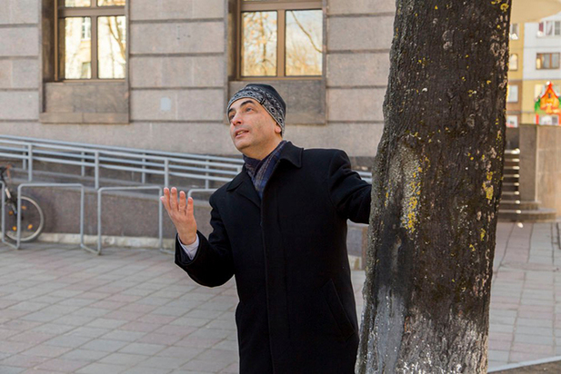
«В целом у нас получился конструктивный разговор, - рассказывает Ольга Гусева. – Члены комиссии сошлись на том, что наши деревья трогать нельзя. Всего из-за одного одиноко стоящего дерева, которое растёт возле скамейки, разгорелся жаркий спор. Но тут Лев Маркович раскинул руки и сказал: «Не дам!» Так что в конце концов мы сообща решили беречь нашу планету».

За красотой – в Тарту!
Итого спасено 10 деревьев. И две клумбы. Но радоваться рано.
Потому что пешеходная зона напротив центрального офиса Сбербанка на Октябрьском проспекте уже вскопана. Бульвар всё равно перекраивают, чтоб разместить на бывшей пешеходной зоне как можно больше машин.
30 марта в официальном ответе на запрос жильцов дома № 21 начальник городского управления по градостроительной деятельности Сергей Кондратьев назвал это «работами по благоустройству Октябрьского проспекта», но при этом написал, что проектная документация на проведение этих работ на согласование в управление «не предоставлялась».
Обычное в Пскове дело. Работы начались, хоть и не согласованы.
Как банкиры объяснили жильцам дома № 21, рядом с банком, например, появится дополнительная ВИП-парковка на три автомобиля. Со шлагбаумом вместо скамейки.
Да, это никакие не апрельские шутки. Шлагбаум на главном псковском бульваре. «В преддверии Ганзейских дней, между прочим», - возмущаются жильцы Октябрьского.
Вдумайтесь. Под угрозой исчезновения исторический псковский бульвар – благоразумно созданная нашими предками рекреационная двухтротуарная прогулочная зона в центре города, который уже сегодня задыхается от машин!
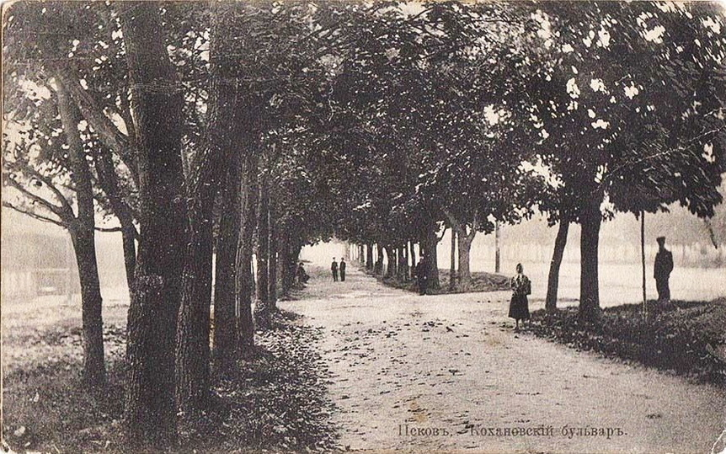
Зелёненький он был (открытка из коллекции И. Лагунина).
Бульвар этот уже и так изуродован «парковочными карманами», а его второй тротуар тут и там превратился в автостоянку.
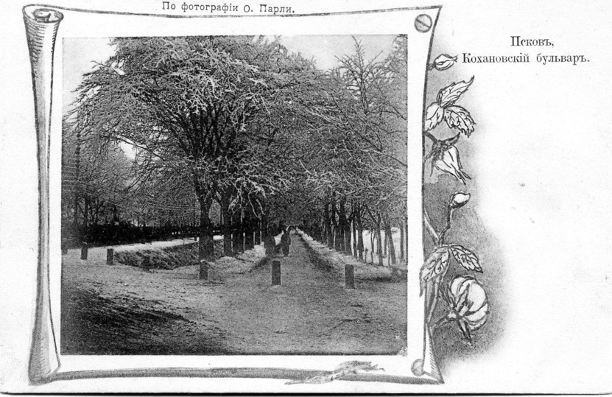
Деревьев - во! (открытка из коллекции И. Лагунина).
Пользуясь тем, что далеко не в каждом многоквартирном доме имеются бойцовские жильцы, «благоустроители» Октябрьского одновременно уничтожают зелёные насаждения главного псковского бульвара. Взгляните хотя бы на противоположную от дома № 21 сторону проспекта, где вместо деревьев теперь торчат какие-то обрубки. Зато они больше не заслоняют вывеску кафе.
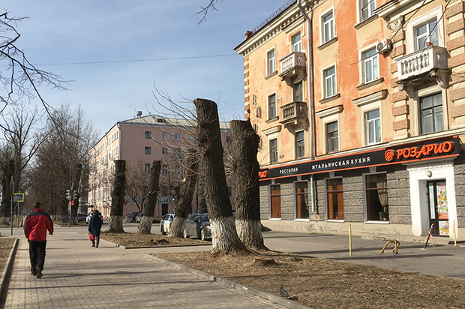
Противоположную сторону Отктябрьского уже "благоустроили".
А сколько ещё деревьев в центре Пскова помечены крестами…
Можно подумать, деревья и клумбы псковичам больше не нужны. Только парковки. Причём, не где-нибудь на задворках – например, на территории неработающих заводов, которые находятся не так уж далеко от центрального псковского офиса Сбербанка. А на самых козырных местах – взамен газонов и скамеек. Ну это как если бы власти Санкт-Петербурга начали «благоустраивать» Невский проспект для удобства расплодившихся автолюбителей. И кстати, безобразие, что возле Эрмитажа нет парковки. Такая хор-рошая Дворцовая площадь не «благоустроена»!
«Подразумевается, что за красотой мы должны ехать в Тарту», - догадались жители Октябрьского проспекта в районе центрального офиса Сбербанка – казалось бы, не самого убитого микрорайона Пскова.
Если ты не ВИП, тебе не светит
Стало быть, всё это ради новой парковки. В том числе, ради ВИП-парковки. Та-дам!
А ничего, что десятки тысяч граждан России, в том числе больше ста псковичей, всего несколько дней назад вышли протестовать против чудовищного материального расслоения в обществе, когда у одних шубохранилища ломятся от новых кроссовок (непонятно с каких доходов), а другие вынуждены побираться на пирожок, как давеча старуха в закусочной на том же Октябрьском проспекте в Пскове, совсем рядом со Сбербанком.
(Молодая посетительница кафе купила этой бабуле вдобавок к вожделенному пирожку ещё и чашечку кофе. «Может, лучше чай?» - переспросила девушка за стойкой. «Нет, кофе, пожалуйста, кофе!» - растроганная пенсионерка даже затряслась от предвкушения, явно считая такие «излишества» непозволительной для себя роскошью.)
«Самое смешное», рассказывают жильцы дома № 21, что на следующий день после комиссии им позвонили из банка и предложили поменять одно дерево на фонарь.
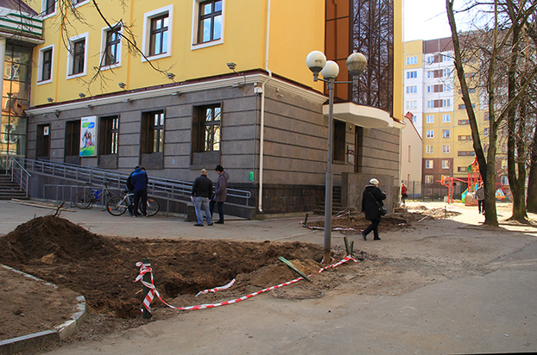
Тот самый фонарь.
Ну как «поменять». Видите ли, там среди деревьев, за которые жильцы дома № 21 так развоевались, есть одно, ранее признанное аварийным. Сотрудник банка Александр Грядский объяснил жильцам дома № 21: раз они не позволили спиливать рядом стоящее здоровое дерево, хоть банк и обещал посадить взамен него новое – чуть подальше, то и это аварийное никто пилить не будет.
«Но не возражаем ли мы, если будет убран фонарь на углу дома. Он ведь и так уже давно не светит», а теперь ещё вдобавок загораживает въезд на будущую ВИП-парковку…
Ольга Миронович

